C:\Users\user\Desktop\Asset 2.png**보도자료**

|  |  |  |  |  |  |  |  |
| --- | --- | --- | --- | --- | --- | --- | --- |
| 제공일자 : | 2019년 5월 22일(수) | | | | **팀장** | **고장환** | 02)2189-0961  (010-5001-6978) |
| 담당부서 : | 현대성우쏠라이트㈜ 홍보팀 | | | |
|  |  |  |
| 사진없음 □ | | 사진있음 ■ | 매수: 1매 |  | **차장** | **마성민** | 02)2189-0964  (010-7195-5311) |

|  |
| --- |
| **“쏠라이트 인디고 레이싱, ‘블랑팡 지티 월드 챌린지 아시아’서 한국팀 최초 우승”**  - 최명길-마누엘 메츠거 듀오, 3라운드 종합 우승  - 최명길 드라이버 종합 1위, 누적 순위 팀 종합 2위 |

쏠라이트 인디고 레이싱이 2019년 블랑팡 지티 월드 챌린지 아시아(Blancpain GT World Challenge Asia) 3라운드에서 1등을 차지해 한국 모터스포츠의 위상을 높였다.

블랑팡 지티 월드 챌린지 아시아의 3, 4라운드는 지난 11일과 12일 태국 부리람 창 인터내셔널 서킷에서 진행됐다. 쏠라이트 인디고 레이싱은 이번 대회에서 최명길 및 마누엘 메츠거(Manuel Metzger) 듀오로 출전했다.

메르세데스-AMG GT3로 경쟁을 펼친 듀오는 3라운드에서 7위로 시작해 1위까지 추월을 성공하며 환상적인 호흡을 선보였다. 이로써 쏠라이트 인디고 레이싱은 시즌 첫 레이스에서 아깝게 놓친 1위의 아쉬움을 말끔히 씻어내는 동시에, 블랑팡 GT 시리즈에서 ‘한국팀 최초 우승’이라는 영광을 누리게 됐다.

한편, 3라운드에서 종합 1위를 거머쥔 쏠라이트 인디고 레이싱은 4라운드에 전 라운드 1위팀에게 부여되는 15초 타임 석세스 패널티(time success penalty)에도 불구하고 종합 5위를 지켜냈다. 블랑팡 경기 규정에는 특정 팀의 독주를 막는 석세스 패널티 규정이 있어 전 라운드 종합 1~3순위에게는 다음 라운드에 각각 15초, 10초, 5초의 패널티가 차등 적용되는 규칙이 있다.

현재 말레이시아에서 열린 1, 2라운드 결과까지 합친 누적 순위는 팀 부문 쏠라이트 인디고레이싱팀이 2위, 드라이버 부문 최명길 선수가 1위, 마누엘 메츠거 선수가 5위를 차지하고 있다.

쏠라이트 인디고 레이싱의 최명길 감독 겸 드라이버는 “인디고레이싱팀과 후원사들의 지원이 없었다면 이러한 성과를 내지 못했을 것”이라며 “남은 경기에서도 좋은 컨디션을 유지해 지금 순위를 지켜내겠다”라며 포부를 밝혔다.

2019년 블랑팡 지티 월드 챌린지 아시아의 5, 6라운드는 오는 6월 22~23일 일본 스즈카에서 열릴 예정이다.

쏠라이트 인디고레이싱은 자동차 부품 전문 업체인 현대성우그룹이 1997년에 창단한 대한민국 대표 레이싱팀이다. 현대성우그룹은 지속적인 후원과 체계적인 팀 관리로 그룹사가 추구하는 도전 정신을 실현하며 레이싱 성과로 자동차 전장부품에 대한 기술 개발을 인정받고 있다.

[자료사진1]

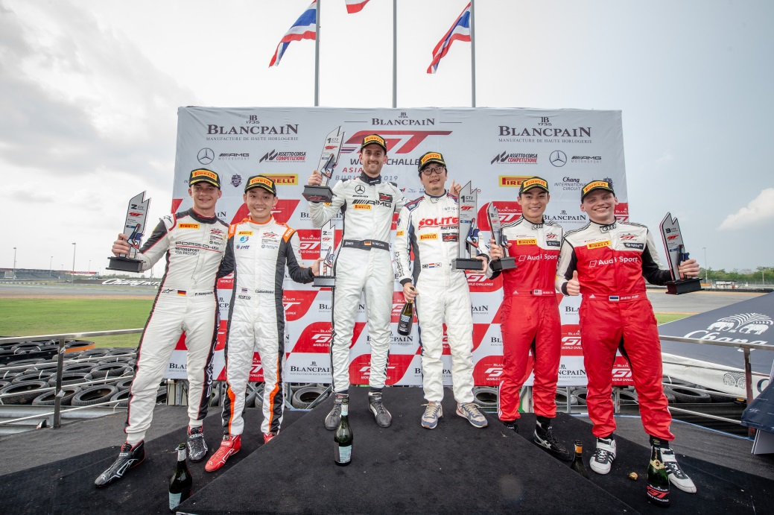

**<포디엄 정상에 선 쏠라이트 인디고 레이싱>**